SEGUNDO INFORME DE SEGUIMIENTO AL TRÁMITE DE PETICIONES, QUEJAS, RECLAMOS, SUGERENCIAS Y/O FELICITACIONES
OFICINA DE CONTROL INTERNO 2023

OFICINA PRODUCTORA | SUBDIRECCION ADMINISTRATIVA
FECHA | 11 de julio de 2023
PROCESO | SEGUIMIENTO AL TRÁMITE DE PETICIONES, QUEJAS, RECLAMOS, SUGERENCIAS Y/O FELICITACIONES
PERIODO | DEL 01 DE ENERO AL 30 DE JUNIO DE 2023.

INTRODUCCIÓN

Los derechos fundamentales son aquellos inherentes a la persona, reconocidos legalmente y protegidos procesalmente. También pueden conceptualizarse los derechos fundamentales como aquellos derechos subjetivos que corresponden a todos los seres humanos dotados de status de personas, de ciudadanos o personas con capacidad de obrar.
En cumplimiento de lo dispuesto en el artículo 76 de la Ley 1474 de 2011, el cual reza: “En toda entidad pública, deberá existir por lo menos una dependencia encargada de recibir, tramitar y resolver las quejas, sugerencias y reclamos que los ciudadanos formulen, y que se relacionen con el cumplimiento de la misión de la entidad… La Oficina de Control Interno deberá vigilar que la atención se preste de acuerdo con las normas legales vigentes y rendirá a la administración de la entidad un informe semestral sobre el particular…”; la Oficina de Control Interno presenta el seguimiento realizado a las peticiones, quejas, reclamos y sugerencias, para el periodo comprendido entre el 01 de enero a 30 de junio de 2022; para esto se tomó de la base de datos de ventanilla única y las solicitudes realizadas a través del chat página web; peticiones presentadas ante la CAJA DE PREVISION SOCIAL MUNICIPAL DE BUCARAMANGA, con el objetivo de determinar el cumplimiento en las respuestas dadas y efectuar las recomendaciones que sean necesarias a los responsables de los procesos, con el objetivo de aportar al mejoramiento continuo de la Entidad.
Para la elaboración del presente informe, la Oficina de Control Interno tiene como fuente de información el sistema de información GD_ECO, el cual recopila todas las peticiones ingresadas a la entidad, además, en los informes trimestrales de la Subdirección Administrativa – Atención al Ciudadano -. La entidad está utilizando los medios electrónicos para dar recepción y respuesta ágil y oportuna a las diferentes peticiones que se presente.

CANALES DE ATENCIÓN
Presencial: Cra 26 #36-14 Edificio Fénix Oficina 1201 Barrio Bolívar Bucaramanga-Santander
Electrónico: Página web: https://www.cpsmbga.gov.co/wp/contacto/ Correo electrónico: contactenos@cpsm.gov.co
Telefónico:
+57 644 16 25
+57 321 217 39 37

Resulta importante tener en cuenta que la entidad estableció el sistema, procedimiento y formato para hacer las peticiones quejas reclamos o felicitaciones a través de la página web generando un tique para hacerle el seguimiento respectivo

PETICIONES RECIBIDAS A TRAVÉS DE VENTANILLA UNICA
De acuerdo con la información contenida en el Sistema de Información GD_ECO y la suministrada por la persona encargada de dar trámite a las peticiones realizadas a través de la página web y correo electrónico se pudo establecer que dentro del período objeto de evaluación (01 ENERO AL 30 DE JUNIO DE 2023), La CAJA DE PREVISION SOCIAL MUNICIPAL, presentó el siguiente comportamiento en cuanto al trámite de las peticiones:

PQRS Recibidas: Mediante consulta realizada al sistema de información de la entidad, el reporte por dependencias durante el semestre se generó la entrada de 421 peticiones, de las cuales 409 peticiones fueron resueltas referente a quejas, reclamos y sugerencias, los cuales se relacionan a continuación:
Tabla N° 1
Numero | Tipo de Petición | N° Recibidas | N°  Resueltas
1 | Certificaciones | 12 | 11
2 | Comunicaciones | 299 | 295
3 | Derechos de Petición | 5 | 4
4 | Informes | 0 | 4
5 | Servicios Públicos | 1 | 1
6 | Solicitud de Cesantías | 103 | 93
7 | Tutela | 0 | 0
8 | PQRSD | 1 | 1
 | Total Peticiones | 421 | 409
Fuente: Ventanilla única

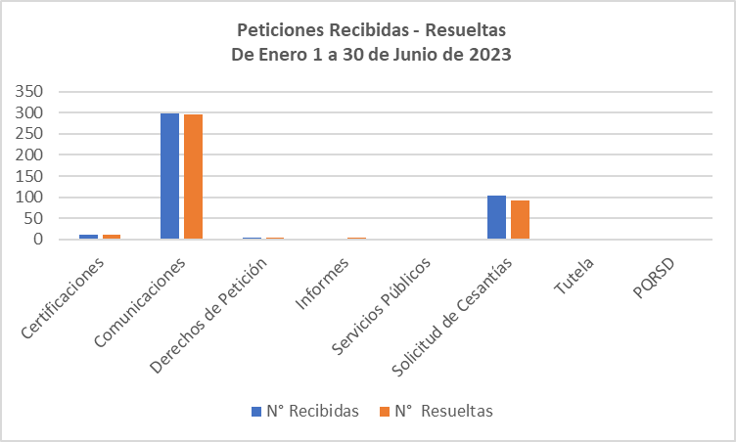

OBSERVACIONES:

- CERTIFICACIONES: Se recibieron (12) solicitudes, queda pendiente por resolver (1) CETIL del mes de junio
Sra. Luz Rodríguez.

- COMUNICACIONES: Se recibieron (299) comunicaciones, se resolvieron (295) comunicaciones, queda
pendiente (4) por resolver para Julio.

- DERECHOS DE PETICIÒN: Se recibieron (5) DPS; pendiente 1 de DP de Bombero (del enero 18 2023).

- SOLICITUDES CESANTIAS: Se recibieron (103) solicitudes de cesantías, se resolvieron
(93) solicitudes, quedan (10) solicitudes pendientes en trámite administrativo para Julio 2023

El informe anterior se presenta de acuerdo con la información suministrada por la persona encargada de dar trámite y de redireccionar la petición a la oficina que corresponda, de igual forma es la funcionaria encargada de radicar la respuesta de cada una de las peticiones.
Es importante tener en cuenta que en la información se suministró un archivo de Excel con la información de cada una de las peticiones recibidas y las respuestas dadas; manifiestan haber dado trámite a tiempo a cada una de las peticiones recibidas ya que está ligada a una estrategia de mejora continua y trabajo en equipo, encaminada a reducir los tiempos de respuesta de las peticiones que son radicadas en la entidad por diferentes medios, buscando satisfacción de los usuarios.

CONCLUSIONES Y RECOMENDACIONES

  - Se resalta la buena labor de las dependencias de la Caja de Previsión Social Municipal de Bucaramanga – CPSM -, porque han reforzado las estrategias para responder de manera oportuna y sustancial las PQRSD, en especial las solicitudes de trámites de cesantías toda vez que en el seguimiento no reportaron ninguna petición sin resolver o con respuesta extemporánea.

  - Es importante continuar implementando acciones de mejora para evitar posible materialización del riesgo, como respuestas sin resolver o las contestadas por fuera de los términos de Ley. Se hace necesario que los líderes de proceso revisen nuevamente los controles establecidos para el riesgo que se encuentra definido en el Mapa de Riesgos Institucional.
  - El número total de peticiones recibidas y resueltas es un dato confiable en un 100%, ya que son documentos que se radican a través de la ventanilla única en el sistema de información GD_ECO. Y las recibidas electrónicamente cuentan con el soporte.
  - Es conveniente fortalecer la atención al ciudadano a través de capacitación a las personas encargadas de atender a los grupos de valor.
  - Continuar robusteciendo las estrategias encaminadas para el trámite oportuno y de calidad a las PQRS, teniendo en cuenta registrar en el módulo de correspondencia de cada funcionario, el trámite dado a cada petición.

NUBIA ESTHER LEON VILLALBA
Jefe Oficina de Control Interno

